ИНСТРУКЦИЯ ДЛЯ ПОДКЛЮЧЕНИЯ К ЧЕМПИОНАТУ
1. На одного участника должны использоваться два ноутбука или стационарных компьютера c наличием веб-камеры, наушников и микрофона. Первый предназначен для участника, второй для наблюдения за рабочим местом участника. Второй должен располагаться позади участника, так как указано на схеме.
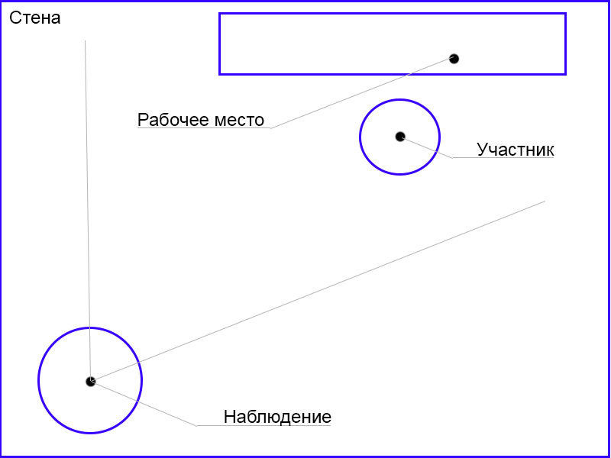
2. Качество веб-камеры участника должно позволять четко видеть лицо участника и документ участника, который он должен будет предъявить. Рабочее место участника должно располагаться так, чтобы стол стоял возле стены, а сам участник сидел лицом к стене. Веб-камера наблюдения должна позволять видеть, что происходит на мониторе участника и пространство в размере 2-х метров с каждой стороны от участника. Микрофон наблюдения должен быть отключен.
3. Наблюдение за участниками будет осуществляться в трансляции ZOOM.
4. Имя Участника, при входе в ZOOM должно начинаться с названия компетенции (Веб-дизайн (имя участника)), как и Наблюдение (Веб-дизайн (имя участника) Наблюдение)
5. Участник и Наблюдение должны подключиться к конференции ZOOM за 30 минут до начала конкурса
6. После прохождения конкурса участник должен отключиться от текущей конференции вместе с наблюдением.

ИНСТРУКЦИЯ ДЛЯ УЧАСТНИКА:
1.Участник должен начать подключение к видео конференции ZOOM за 30 минут до начала олимпиады.
2. При подключении веб-камера и микрофон должны быть включены.
3. При входе в комнату вебинара участник должен ожидать, когда его назовут. После этого участник должен представиться и продемонстрировать зачетную книжку, удостоверяющую статус обучающегося.
4. После выполнения задания участник должен отчитаться о завершении работы «ФИО закончил» и покинуть комнату конференции.
5. Микрофон участника должен оставаться включенным на протяжении всего времени решения задания При попытке получить информацию со стороны (поиск в интернете, помощь педагогов и т.д.), участник будет дисквалифицирован.

